**Material de acompanhamento da explicação**

**Conceitos Iniciais**

Os conceitos a básicos necessários para o entendimento da proposta de aplicação, estão diretamente relacionados com o contudo de Estimativa de Proporção Populacional.

1. A diferença entre População e Amostra e suas relações com Parâmetros e Estimadores.

População: segundo Triola (2008), é um conjunto completo de elementos a serem estudados, sejam eles: valores, medidas, pessoas, etc.

Amostra: é um subconjunto de elementos que podem ser extraídos de uma população.

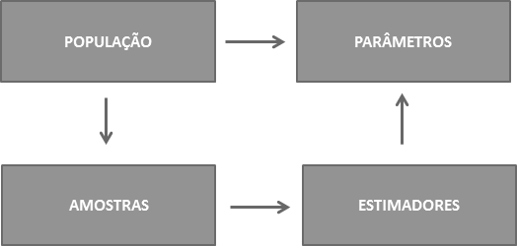

Através da explicação do pesquisador, você deverá compreender as seguintes relações:

Observe-se que, ao realizar uma pesquisa com uma determinada população, haverá um parâmetro sobre a situação que será estudada. Entretanto, normalmente não é possível trabalhar com uma população inteira, por isso deve-se então extrair uma amostra. E como resultado do trabalho de uma amostra, tem-se um estimador para o parâmetro.

1. Tipos de Amostragem:

Amostragem aleatória: Todos os elementos da População tem a mesma chance de ser escolhido. Exemplo: jogo de bingo.

Amostragem Estratificada: Classifica a População em pelo menos dois estratos, e extrai-se uma amostra de cada um.

Amostragem Sistemática: é um processo em que se selecionam sujeitos a serem incluídos em uma amostra de forma sistemática. Exemplo: Arquivo com fichas

Amostragem por Conglomerado: Dividir em seções uma rea populacional, e selecionar de maneira aleatoria algumas dessas seções e tomar todos os seus elementos.

Amostragem de Conveniência: Utiliza dados de fácil acesso. Exemplo: pesquisas em espaços públicos.

1. Estimativa de Proporção Populacional surge da necessidade de **estimar uma proporção** referente à **população** de interesse.
2. Termos necessários para uma pesquisa Estatística:

Nível de Significância: está relacionado com o grau de confiança da pesquisa. Ou seja, quanto menor o nível de significância, melhor é a qualidade da pesquisa (mais autentica). Um “limite” aceitável em muitas áreas de pesquisas é 0,05 (ou seja, 5%).

Margem de Erro: depende do tamanho da amostra, e pode representar uma faixa de erro para mais ou para menos, normalmente variando entre 2% e 5%.

* + O erro pode ser calculado pela equação abaixo:



.

(Equação 1)

* + Observe que, $\sqrt{\frac{N-n}{N-1}}$ são um fator de correção, sendo somente utilizado em populações finitas.

1. Intervalo de Confiança: tem relação com o grau de confiança (nível de significância) e a margem de erro.
2. Cálculo do tamanho da Amostra:

# (equação 2)

1. Z α/z → (valor crítico) representa um valor fixo associado ao Nível de Significância (grau de confiança).

Os dois valores são fixos, conforme visto na tabela abaixo:

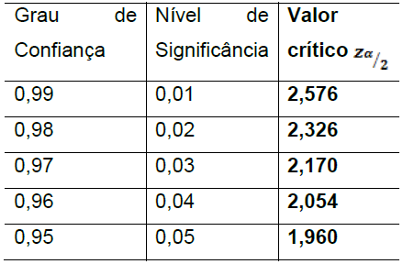

Observe que: o Valor Crítico 1,96 é o máximo aceitável, e também o mais utilizado, pois costuma-se trabalhar com pesquisas com até cerca de 95% de grau de confiança.

-N → é o tamanho da população (valor de maneira finita).

-p ̂ → é a estimativa para a proporção populacional, geralmente sendo de valor desconhecido.

-q ̂=(1-p ̂ ) → é o valor contrário de p ̂. Se a intenção é estimar uma proporção populacional, então p ̂ é um valor desconhecido e por consequência q ̂ também é. Porém ainda assim, é possível continuar com o processo de Estimação. Vide tabela abaixo:

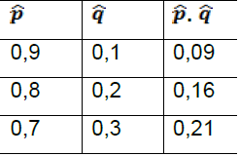

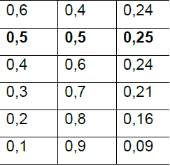

EXERCÍCIO: Deseja-se estimar qual será o candidato a prefeito eleito. Imagine que o tamanho da População seja de 2000 eleitores. Seja uma pesquisa para com margem de erro 2%, e Nível de Significância 5% (Grau de Confiança 95%). 1)Qual deve ser o Tamanho da Amostra? 2)Qual a Margem de Erro para uma amostra de tamanho 1092?